Application web PHP Gestion horaire Familles / Ménages

Table des matières
Définition des besoins 2
Besoins utilisateurs : 2
Besoins fonctionnalités : 2
États des lieux. 3
Service applicatif 3
Sécurité 3
Ajout et/ou modification nécessaire 4
Documentation CODE 6
Contexte 6
Service 6
Description 6
Controller 7
Description 7
Diagramme de classe 7
Security 8
Description 8
Diagramme de classe 8
PdoApp 9
Description 9
Diagramme de classe 9
Documentation API 10
Contexte 10
Intervenant 11
api_ajout_horaire 11
api_modifie_horaire 12
api_get_modifier_horaire 13
api_relever_fiche 13
api_ajout_heure_de_hors 19
api_signer 20
Login 21
api_register 21
SettingsController 22
change_password_settings 22
Podman 23
Déploiement 25
Windows 25
Linux 25
Variable d’environnement 26

Définition des besoins

Besoins utilisateurs :
- Familles doit pouvoir, déclarer, vérifier et déclarer le respect horaire de l’intervenant

- Intervenant doit pouvoir déclarer / vérifier / modifier ces horaires sur une hauteur de 1 semaine
  - Ménage
  - Garde d’enfant (Famille occasionnelle / Non occasionnelle)
  - Télécharger, relever d’heure
- Administrateur doit pouvoir accès à tous les besoins sans aucune forme de limitation
  - Générer des relevés d’heure vierge
  - Récapitulatif complet
  - Modifier les tarifications (Non-terminer)

Besoins fonctionnalités :
- Ménage
  - Temps horaire
  - Lieu Allouer / Lieu occasionnel (Aucune différence entre les deux dans l’appli actuelle)
- Famille
  - Occasionnel / allouer
  - Distance parcourue avec enfant
  - Temps horaires

États des lieux.

Service applicatif
Application avec une logique algorithmique correcte, mais non concrétiser.
On note des incohérences dans la manière dont les fonctionnalités sont mises en place.
Cela ajoute une couche de complexité non nécessaire et ralentie considérablement la maintenance/compréhension du code.
Le Problème venant principalement d’une structure MVC mal pensée.
Le problème est que les vues est contrôleur joue exactement le même rôle. Ce qui limite fortement la compréhension et la maintenance du code.
Autre inconvenance, il y a beaucoup de « bricolage », utilisation de variable magique, répétitions du code (Problème, on modifie une chose tout casse).
Utilisation de fonctionnalités dite « Interdite ». Cela apporte des limitations considérables et les problèmes suivants.
- Comportement du service aléatoire
- Peut fonctionner sur une machine x mes pas forcément sûr y.
- Des comportements inattendus sont à prévoir
- En cas de mise à jour de PHP ou autre service risque de casse

Sécurité
Certaines fonctionnalités ne vérifient pas correctement les données et permet les modifications par un autre utilisateur.
Service exposé sur un environnement de développement XAMP(windows) sans aucune règles de sécurité (Absolument à changer à l’avenir)

Ajout et/ou modification nécessaire

Légendes 1:
P = Priorité, plus le chiffre est bas plus, il est important.
En attente
En cours
Partiellement fini
Fini

P | Ajout/modification | Raison | Solution | État
1 | Correction MVC | Faciliter la maintenance du code/ Travailler sur une base saine / Limiter les bugs | Passer à un routeur symphonie | En cours
2 | Correction PDF | Les pdfs sont générés par image.  Ce qui les rend considérablement volumineux et non interactif.  En plus de créer des problèmes de définitions d’écrans | Utiliser la fonctionnalité dédiée. Dans le plugin déjà implémenter | Fini
2 | Enlever la redondance | Beaucoup de code font exactement la même chose.  Il faudrait faire en sorte que la partie commune soit un seul et même outil.  Cela permettra de gagner du temps et limiter / les bugs  Exemple le code permettant de générer les PDF est unique alors qu’il pourrait être le même à chaque foie | Créer des socles communs | En cours
5 | Correction des problèmes de logique | Certaine implémentation sont inutilement compliquées et rendent la compréhension inutilement compliquer | Correction algorithmique | En cours
3 | Tarif taux horaire | le tarif taux horaire s’affiche uniquement après le 20 du mois | Correction algorithmique | En attente
5 | Amélioration CSS | en admin la partie « Frais / Remboursement » | Modifications règles CSS | En attente
5 | Amélioration CSS | en famille la partie « Questionnaire de satisfaction et signature » | Modifications règles CSS | En attente
5 | Ajout vacance | les familles et les intervenants pourront ajouter leur date de vacances | Ajout fonctionnalités PHP | En attente
5 | Envoie Mail | Envoi automatique de mail de rappel de validation  - Pour les familles Garde d’enfants, envoyer un email pour rappeler a la famille de valider les horaires saisis par les intervenants tous les weekends et à la fin du mois  - Pour les familles Ménage, envoyer un email pour rappeler à la famille de valider les horaires saisis par les intervenants à la fin du mois. | Utiliser l’implémentation déjà encours avec send-mail | En attente
3 | Modifier les tarifications | L’administrateur doit pouvoir modifier les tarifications |  | En attente
5 | Ajout de test unitaire | Permet de vérifier rapidement le fonctionnement des fonctionnalités de l’application principal | Utiliser PHPUnit pour les tests | En attente

Pas à jours

Documentation CODE

Contexte
Diagramme qui montre tout le contexte

Service

Description
Feuille Heures Service
Est une classe qui permet de concevoir l’objet pour les relever d’heures
Il y a une méthode static getMoisByIndex() qui permet de transformer la forme numérique d’un mois.
Cette méthode est utilisée à plusieurs endroits dans le code.
Exemple getMoisByIndex(4) → Avril

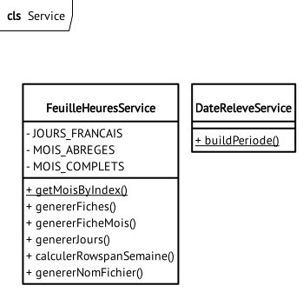

Controller

Description
Diagrammes qui montrent tous les controllers.

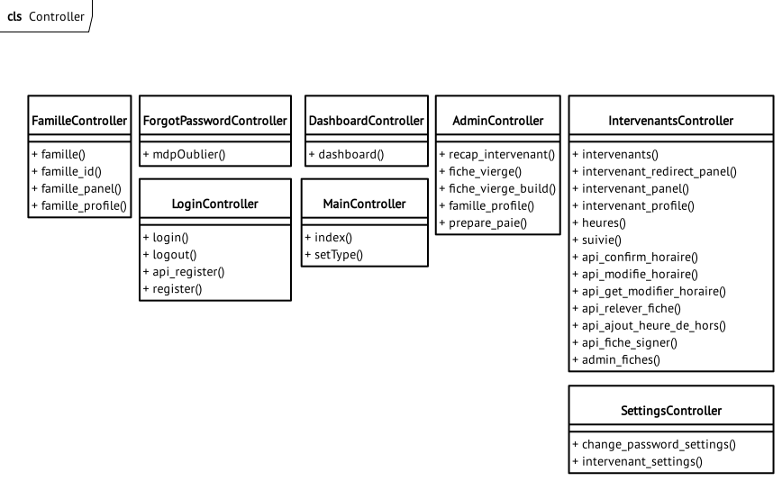
Diagramme de classe

Security

Description
Auth est une interface qui permet de récupérer les informations. À partir des variables de sessions

Diagramme de classe
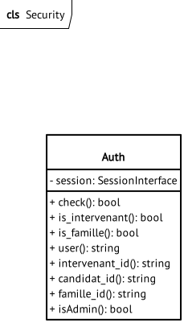
isAdmin() → Continent une variable magique pour reconnaître l’administrateur. Il serait pertinent à l’avenir de trouver une solution plus propre

PdoApp

Description
PdoApp est la classe qui contient toutes les requêtes SQL, qui sert à communiquer avec la base de données.
À l’avenir, il serait pertinent de le passer sous Doctrine.

Diagramme de classe
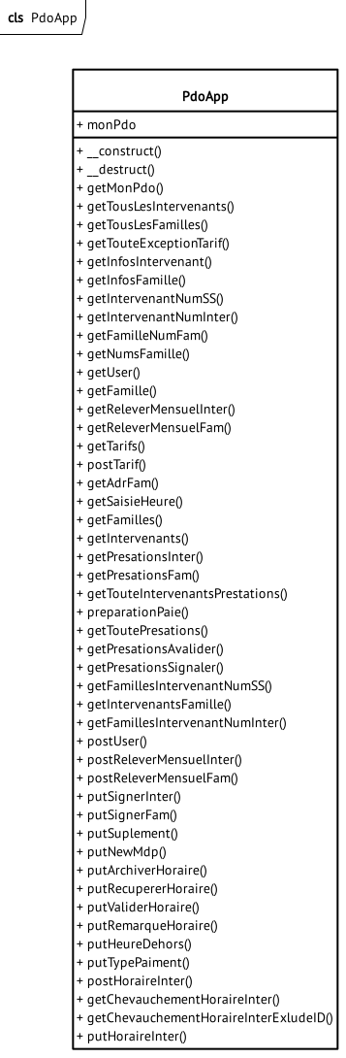

Documentation API

Contexte
Historiquement le service fonctionnait sans API. L’application génère tous les pages dynamiquement par rapport à la base de données

Le choix de la passer à une API permet de séparer complètement le FRONT et le BACK.
Ce qui apportent plusieurs avantages :
- Intégration (Ajout de web app ou interconnexion entre les services)
- Refonte UI plus rapide, on se soucie moins de comment le backend est fait
- Travail d’équipe plus efficace, on peut préparer le front sans ce soucier du back
Inconvénient :
- Plus dure à mettre en place
- Si mauvaise communication perd en efficacité.

Intervenant

api_ajout_horaire

Methode : POST
URL : /api/intervenants/horaire/ajouter/{id}
{id} : de l’intervenant
HTTP_CODE : 200, 401

Description : Permet d’ajouter une horaire d’intervention à un intervenant
POST
[{
"famille" : "MZ008", // ID de la famille
"nomRemplacement": "", // Nom de la famille ou famille inconnue
"type": "MENA", // Prend deux valeur ENFA/MENA
"date" : "2026-04-02" ,
"heureDebut" : 12,
"minuteDebut" : 50,
"heureFin" : 16,
"minuteFin" : 50,
"trajet" : 5 // Distance parcourue avec enfant
}]

HTTP CODE | Retour API
401 | [{  "success" : false,  "message": "Info erreur"  }]
200 | [{  "success" : true,  "message": "Info reussite"  }]

api_modifie_horaire

Methode : POST
URL : /api/intervenants/horaire/modifier/{id}
{id} : de l’intervenant
HTTP_CODE : 200, 401

Description : Permet de modifier une horaire d’intervention à d’un intervenant
POST
[{
"id" : 27,
"famille" : "MZ008", // ID de la famille
"nomRemplacement": "", // Nom de la famille ou famille inconnue
"type": "MENA", // Prend deux valeur ENFA/MENA
"date" : "2026-04-02" ,
"heureDebut" : 12,
"minuteDebut" : 50,
"heureFin" : 16,
"minuteFin" : 50,
"trajet" : 5 // Distance parcourue avec enfant
}]

HTTP CODE | Retour API
401 | [{  "success" : false,  "message": "Info erreur"  }]
200 | [{  "success" : true,  "message": "Info reussite"  }]

api_get_modifier_horaire

Methode : GET
URL : /api/intervenants/horaire/{id}
{id} : de l’intervenant
HTTP_CODE : 200, 401

Description : Obtient les infos d’une intervention
HTTP CODE | Retour API
401 | [{  "success" : false,  "message": "Info erreur"  }]
200 | [{  "success" : false,  "data" : {  "id": 4,  "numFam": "9998",  "nomFam": "FH",  "numInter": 412,  "datePresta": "2026-02-27",  "heureDebutPresta": "00:00:00",  "heureFinPresta": "04:00:00",  "typePresta": "ENFA",  "kmAvecEnfant": "5.0",  "ajouterLe": "2026-02-27 10:08:44",  "modifierLe": null,  "desactiver": 0,  "validerFam": 0,  "validerLe": null,  "remarque": null,  "remarqueLe": null  }  }]

api_relever_fiche

Methode : GET
URL : /api/intervenants/releve/{id}
{id} : de l’intervenant
HTTP_CODE : 200, 401

Description : Information relative à un relevé de fiche horaire
HTTP CODE | Retour API
401 | [{  "success" : false,  "message": "Info erreur"  }]
200 | [{  "type": "ENFA",  "periode": {  "debut": "2026-02",  "fin": "2026-02",  "anner": "2026",  "mois": "FÉVRIER"  },  "jours": [  {  "date": "2026-02-01",  "jour": "dimanche",  "numeroJour": 1,  "semaine": 5  },  {  "date": "2026-02-02",  "jour": "lundi",  "numeroJour": 2,  "semaine": 6  },  {  "date": "2026-02-03",  "jour": "mardi",  "numeroJour": 3,  "semaine": 6  },  {  "date": "2026-02-04",  "jour": "mercredi",  "numeroJour": 4,  "semaine": 6  },  {  "date": "2026-02-05",  "jour": "jeudi",  "numeroJour": 5,  "semaine": 6  },  {  "date": "2026-02-06",  "jour": "vendredi",  "numeroJour": 6,  "semaine": 6  },  {  "date": "2026-02-07",  "jour": "samedi",  "numeroJour": 7,  "semaine": 6  },  {  "date": "2026-02-08",  "jour": "dimanche",  "numeroJour": 8,  "semaine": 6  },  {  "date": "2026-02-09",  "jour": "lundi",  "numeroJour": 9,  "semaine": 7  },  {  "date": "2026-02-10",  "jour": "mardi",  "numeroJour": 10,  "semaine": 7  },  {  "date": "2026-02-11",  "jour": "mercredi",  "numeroJour": 11,  "semaine": 7  },  {  "date": "2026-02-12",  "jour": "jeudi",  "numeroJour": 12,  "semaine": 7  },  {  "date": "2026-02-13",  "jour": "vendredi",  "numeroJour": 13,  "semaine": 7  },  {  "date": "2026-02-14",  "jour": "samedi",  "numeroJour": 14,  "semaine": 7  },  {  "date": "2026-02-15",  "jour": "dimanche",  "numeroJour": 15,  "semaine": 7  },  {  "date": "2026-02-16",  "jour": "lundi",  "numeroJour": 16,  "semaine": 8  },  {  "date": "2026-02-17",  "jour": "mardi",  "numeroJour": 17,  "semaine": 8  },  {  "date": "2026-02-18",  "jour": "mercredi",  "numeroJour": 18,  "semaine": 8  },  {  "date": "2026-02-19",  "jour": "jeudi",  "numeroJour": 19,  "semaine": 8  },  {  "date": "2026-02-20",  "jour": "vendredi",  "numeroJour": 20,  "semaine": 8  },  {  "date": "2026-02-21",  "jour": "samedi",  "numeroJour": 21,  "semaine": 8  },  {  "date": "2026-02-22",  "jour": "dimanche",  "numeroJour": 22,  "semaine": 8  },  {  "date": "2026-02-23",  "jour": "lundi",  "numeroJour": 23,  "semaine": 9  },  {  "date": "2026-02-24",  "jour": "mardi",  "numeroJour": 24,  "semaine": 9  },  {  "date": "2026-02-25",  "jour": "mercredi",  "numeroJour": 25,  "semaine": 9  },  {  "date": "2026-02-26",  "jour": "jeudi",  "numeroJour": 26,  "semaine": 9  },  {  "date": "2026-02-27",  "jour": "vendredi",  "numeroJour": 27,  "semaine": 9  },  {  "date": "2026-02-28",  "jour": "samedi",  "numeroJour": 28,  "semaine": 9  }  ],  "intervenant": {  "id": 412,  "id_intervenant": 412,  "genre": "MME",  "nom": "POMMEREUL",  "prenom": "Jessica",  "email": "lempika35@hotmail.fr",  "Téléhone": "06.60.20.67.02",  "ville de résidence": "GEVEZE",  "adresse": "11, avenue de la croix du Vivier apt 302"  },  "familles": [  {  "nomFam": "FH",  "cp_Famille": null,  "ville_Famille": null,  "adresse_Famille": null,  "numFam": "9998",  "prestations": {  "2026-02-27": [  "4h00"  ]  },  "totalSecondes": 14400,  "totalKm": 5  },  {  "nomFam": "ROLLAND - EON",  "cp_Famille": "35000",  "ville_Famille": "Rennes",  "adresse_Famille": "1, rue Saint Alphonse",  "numFam": "M7724",  "prestations": {  "2026-02-26": [  "7h00"  ]  },  "totalSecondes": 25200,  "totalKm": 2  }  ],  "signer": {  "etat": true,  "date": "2026-02-26 11:26:28",  "nom": "POMMEREUL"  },  "totaux": {  "heuresMoisSecondes": 39600,  "kmMois": 7,  "heureDehors": null  }  }]

api_ajout_heure_de_hors

Methode : POST
URL : /api/intervenants/{id}/signer
{id} : de l’intervenant
HTTP_CODE : 200, 401

Description : Permet d’ajouter des heures en dehors du travail
POST
[{
"success" : false,
"message": "Info erreur"
}]

HTTP CODE | Retour API
401 | [{  "success" : false,  "message": "Info erreur"  }]
200 | [{  "success" : true,  "message": "Info reussite"  }]

api_signer

Methode : GET
URL : /api/intervenants/horaire/ajouter/{id}
{id} : de l’intervenant
HTTP_CODE : 200, 401

Description : Permet de modifier une horaire d’intervention à d’un intervenant

NOTE : Transformer cette requête en POST pour maintenir la cohérence de l’API
GET
/api/intervenants/${ID}/signer?type=${type}&periode_fin=${periodeFin}

$type=MENA ou ENFA
$perideFin

HTTP CODE | Retour API
401 | [{  "success" : false,  "message": "Info erreur"  }]
200 | [{  "success" : true,  "message": "Info reussite"  }]

Login

api_register

Methode : GET
URL : /api/register/
HTTP_CODE : 200, 401

Description : Permet de s’inscrire avec du code

POST
[{
"id" : "MENA",
"password" : "Info erreur",
"password2" : "Info complementaire"
}]

HTTP CODE | Retour API
401 | [{  "success" : "MENA",  "error" : "Info erreur",  "type": "INTER" // INTER ou FAM  }]
200 | [{  "success" : "MENA",  "message" : "Info complementaire",  "type": "INTER" // INTER ou FAM  }]

SettingsController

change_password_settings

Methode : POST
URL : /api/register/
HTTP_CODE : 200, 401

Description : Permet de changer le mot de passe d’un intervenant

POST
[{
"id" : "MENA",
"password" : "Info erreur",
"password2" : "Info complementaire"
}]

HTTP CODE | Retour API
401 | [{  "success" : "MENA",  "error" : "Info erreur",  "type": "INTER" // INTER ou FAM  }]
200 | [{  "success" : "MENA",  "message" : "Info complementaire",  "type": "INTER" // INTER ou FAM  }]

Podman
version: "3.9"

services:
php-apache:
build:
context: .
dockerfile: docker/container/symphony/Dockerfile
container_name: chaudoudoux_php
ports:
- "8032:80"
volumes:
- ./www/app-suivis-heures/:/var/www/html
- ./docker/conf/apache/:/etc/apache2/sites-available/
depends_on:
- db
environment:
APACHE_RUN_USER: www-data
APACHE_RUN_GROUP: www-data
restart: always

db:
image: mariadb:12
container_name: chaudoudoux_mariadb
restart: always
ports:
- 3307:3306
environment:
MYSQL_ROOT_PASSWORD: root
MYSQL_DATABASE: bdchaudoudoux
MYSQL_USER: chaudoudoux
MYSQL_PASSWORD: root
volumes:
- db_data_chaudoudoux:/var/lib/mysql

volumes:
db_data_chaudoudoux:

Déploiement

Windows
Déplacer les fichiers dans xamp.
Avec un terminal installer les dépendances
composer install

Linux
Par défaut l’environnement est sous conteneur
installer docker ou podman.

Note : docker et podman on les mêmes commandes. Il suffit donc de remplacer toute les commande podman par docker.
Note : Le nom des containers peut changer faites attentions
Une fois l’un ou l’autre installer
Avec un terminal aller avec à l’endroit ou vous voyez podman-compose (si vous utilisez docker renommer le en docker-compose)
podman-compose up -d

Il faut après créer la base.
podman exec -it chaudoudoux_mariadb
Copier les fichiers de la base de donner avec podman cp file bdd : path

Installer les dépendances symphony
podman exec -it chaudoudoux_php composer install
Et voilà votre environnement conteneuriser est prêt

Variable d’environnement
DEV_ENV=true
SECRET_KEY=7480ba10cece01e91403306fd4d14827624de2c6ec2e8cf21fd01ad96800cb3b
## Nom de la base principal contenant les intervenants et les candidats
DB_NAME_PRINCIPAL=bdchaudoudoux
## Nom de la base secondaire contenant les données relatif à l’apli web (utilisateur, relever d’heure)
DB_NAME_SECONDAIRE=bdchaudoudoux_horaire
## nom d’utilisateurs de la BDD
DB_USER=chaudoudoux
## mot de passe de l’utilisateur de la BDD
DB_PASSWORD=root
## Nom de domaine de la BDD
DB_HOST=chaudoudoux_mariadb
## Permet de prévisualiser les vues en tant qu'utilisateurs normale
MODE_NO_DEV=0

## Mode de developement
APP_ENV=dev
APP_SECRET=
APP_SHARE_DIR=var/share

